1. Отличия в процессе установки CentOS и Ubuntu в основном только графические с первого взгляда. Более глубокие отличия наверняка кроются в организации самой OS, ее тонких настройках и т.д.

С первого взгляда отличия в процессе установки касаются способа выбора пользователя, языка и разметки диска. В Ubuntu все идет по порядку в то время как в CentOS все в куче и пользователю предлагается самому выбрать необходимые параметры, нажимая на соответствующий пункт меню.

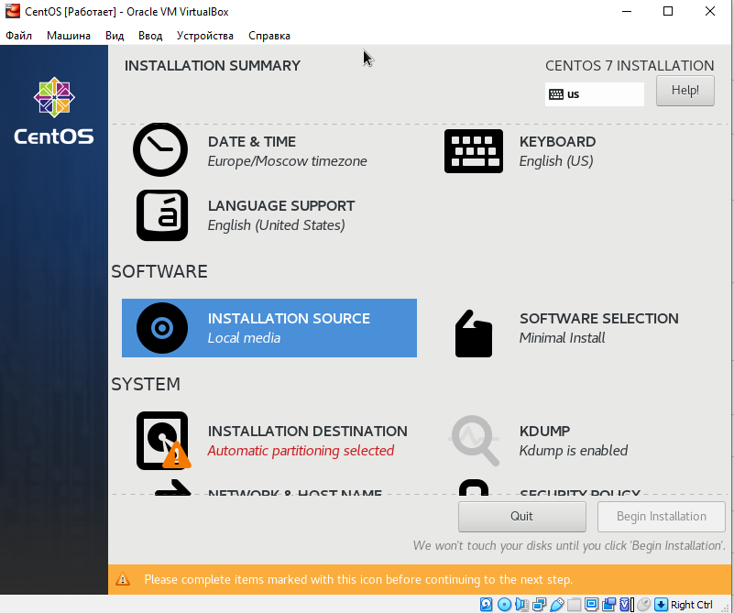

Установщик Ubuntu похож на мастер, вам просто нужно перемещаться от шага к шагу и устанавливать нужные параметры, в CentOS есть главное меню, в котором нужно будет настроить каждый пункт.

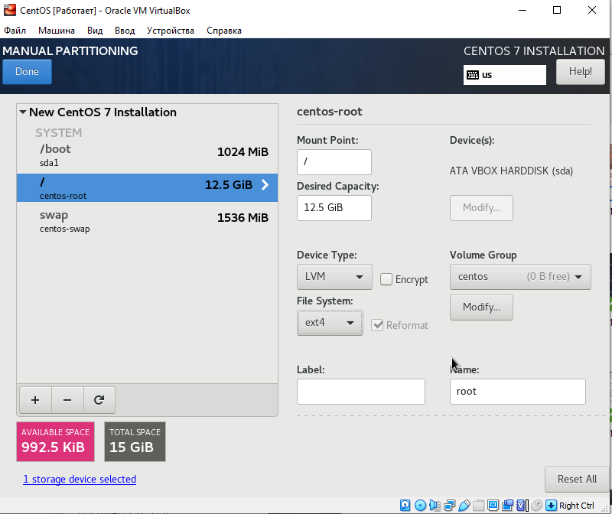

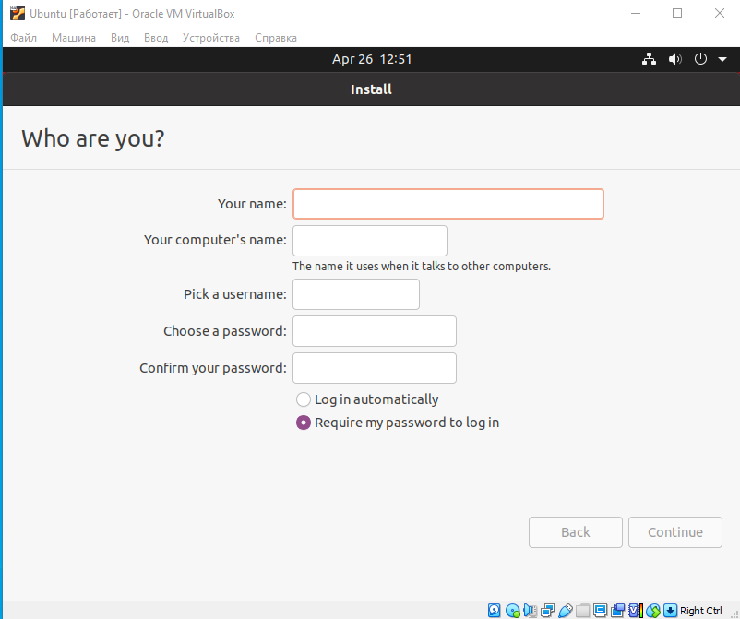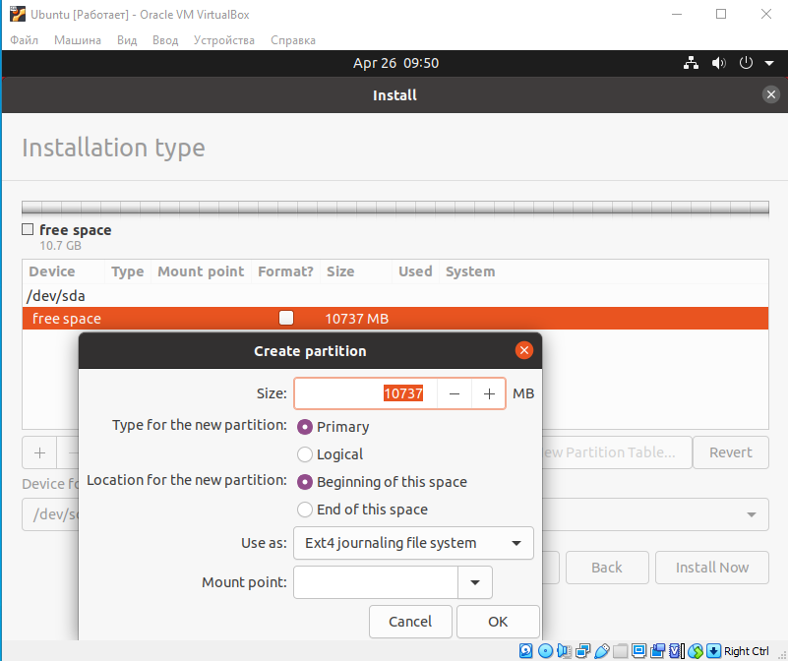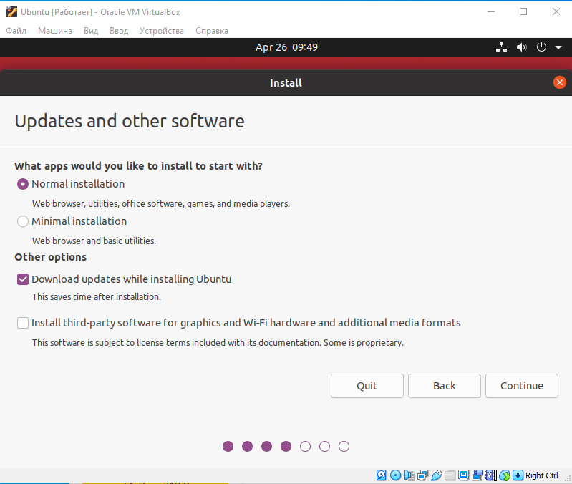

1. Операционная система CentOS - в первую очередь рассчитана для использования на серверах и в крупных компаниях, но может вполне успешно применяться и на компьютерах обычных пользователей для решения повседневных задач. Дистрибутив Ubuntu рассчитан на новых пользователей, но имеет очень даже неплохую версию для серверов.

В Ubuntu используется унаследованный от Debian формат пакетов Deb. В CentOS используется разработанный в Red Hat, формат rpm. Фактически, для конечного пользователя они почти не отличаются, разве только можно заметить, что системы с системой управления пакетами RPM скачивают больше метаданных при обновлении репозитория, а также здесь не поддерживаются рекомендованные зависимости.

Ubuntu использует собственную оболочку Unity, которая работает поверх новой версии окружения рабочего стола Gnome 3. В CentOS используется классическая и привычная всем версия Gnome 2.